"Белые" и "красные" хотели одного для России, но что-то пошло не так
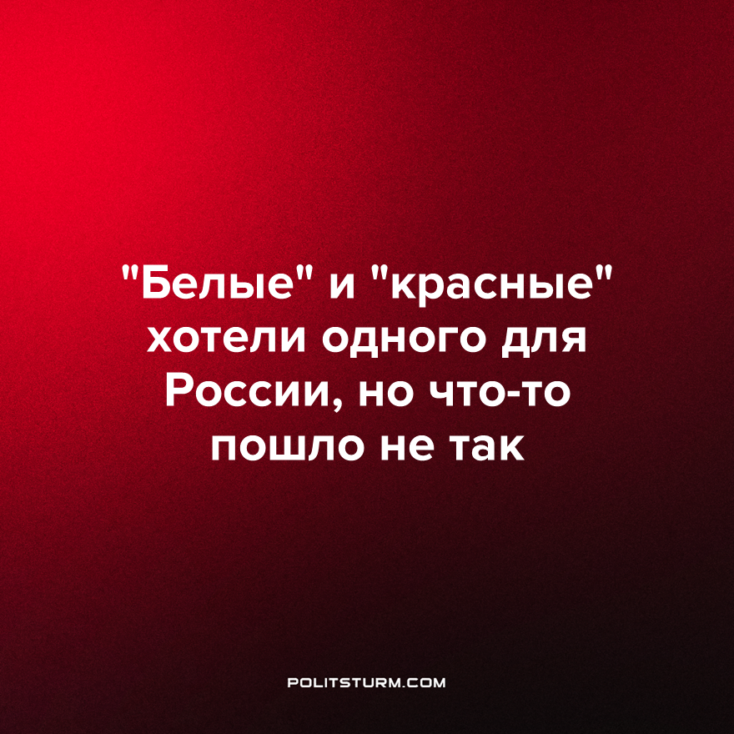

Оригинальная статья
2023-01-29
3 мин. на чтение

Широко известный в узких кругах пропагандист и бывший нацбол Захар Прилепин недавно разместил в своём телеграм-канале статью, в которой в своей обычной манере "сочетания несочетаемого" порассуждал о проблеме "красных" и "белых" в контексте поиска сопряжений между ними и сходных взглядов на судьбу России.
Мы взяли наиболее яркие цитаты и постарались прокомментировать их с помощью марксистского анализа. Итак:
"В Гражданскую, скрывать нечего, я был бы за красных, что не отменяет ни моего уважения к людям, сделавшим тогда другой выбор, ни понимания трагедийности того обстоятельства, что этот выбор вообще пришлось делать."
Был бы за красных, но уважал бы белых, сделавших другой выбор. Интересная логика. Уважал бы за что? За зверства и террор даже по подозрению в сочувствии большевикам? За совместные с иностранными интервентами военные действия против своих же земляков?
От Колчака и его "освободителей" бежали даже те крестьяне, которые отнюдь не симпатизировали большевикам. Ключевой момент – начали Гражданскую войну именно "белые", призвав на помощь (в обмен на щедрые обещания жирных кусков российских территорий в качестве оплаты) страны Антанты.
Что же касается "проблемы выбора" той или иной стороны, то этот выбор явно существует исключительно в голове Прилепина, так как "белое движение" по сути - это попытки господствующего класса бывшей Российской Империи защитить своё право и дальше эксплуатировать труд большинства населения страны, попытки паразитов сохранить за собой право безбедно жить за счёт тех, кто работает.
Автор уважает именно этот выбор?
В тот период, о котором идёт речь, ни о каком абстрактном "уважении к врагу" не могло быть и речи, только классовая ненависть к зажравшимся буржуям, которые своим образом жизни и отношением к большинству населения страны довели до социального взрыва. И Прилепин, с такой лёгкостью рассуждая о том, за кого бы он был в Гражданскую, намеренно или по незнанию закрывает глаза на реальные условия того исторического периода, на жесточайшее противостояние в условиях иностранной интервенции и последствий четырёхлетней кровавой Первой мировой.
Голод, разруха, банды, военные формирования стран Антанты, занимающие приграничные территории и целые области, отложившиеся регионы, объявившие о независимости.
Вот в такой обстановке большевики защищали завоевания Великой Октябрьской Революции от белогвардейской сволочи. И пространные речи условного Прилепина про "уважение выбора членов белого движения" закончились бы для последнего довольно быстро и весьма печально.
Что же насчёт "трагедийности выбора" между теми и другими?
Белогвардейцы сделали свой выбор именно во время Гражданской? А до неё? Жили в мире и согласии со своими наёмными рабочими и холопами, хрустя булками под вальсы Шуберта?
Чтобы объективно оценить чудовищные условия существования рабочих и крестьян в дореволюционной России накануне событий 1917 года, достаточно полистать отчёты комиссий, инспектирующих фабрики, заводы, рудники и мануфактуры. Достаточно изучить труды В. Е. Постникова "Южнорусское крестьянское хозяйство", В.И. Ленина "Новые хозяйственные движения в крестьянской жизни" и "Развитие капитализма в России", Г.В. Плеханова "О задачах социалистов в борьбе с голодом" и подобные.
Классовый антагонизм между помещиками с капиталистами и остальным населением будет абсолютно очевиден. Как и то, что противоречия между двумя классами, как и внутри самой системы в Российской Империи, в начале 20 века настолько обострились, что единственным выходом стала революция. Сначала буржуазная, а затем и пролетарская.
Однако "творчество" пропагандистов, подобных Прилепину, не просто неуправляемый словесный поток графоманов, которые и рады бы не писать, но руки чешутся. Такие "идеи" весьма последовательно продвигаются с самого верха, правда, в более сухой и сжатой форме. Так что это тенденция. И "прилепины" весьма эффективно отрабатывают повестку, продолжая вешать лапшу на уши обывателей, разучившихся самостоятельно искать и анализировать информацию и происходящие вокруг процессы.
Следующий отрывок как раз и раскрывает подлинные мотивы правящего класса, его планы и стратегию.
"Потому что белая эмиграция декларировала стремление к единой и неделимой России, а в Гражданскую они тоже били петлюровцев, и считали самостийников кретинами. И если бы вы им попались тогда - вас бы к стенке поставили."
И снова любимые сегодняшним российским правящим классом "исторические земли", неделимость которых обусловливается "наследием предков" согласно законам буржуазной псевдонауки под названием "геополитика".
Для справки: геополитика - любимая игрушка буржуазии на протяжении последних десятилетий, которая отлично справляется с оправданием агрессивных империалистических устремлений.
Последняя цитата станет завершающим штрихом портрета "рыцарей белого движения", выбор которых так уважает Захар.
"В Белой армии наблюдался повальный антисемитизм. Архивы хранят сотни видов антисемитских листовок, которые готовила пропагандистская машина Белой армии."
Буржуазная пропаганда работает без отдыха, используя журналистов, лидеров общественного мнения, писателей, блогеров, которые создают для различной аудитории контент, оправдывающий и приукрашивающий существующий капиталистический строй, защищая интересы господствующего класса.
Ещё Сталин аргументированно доказывал в одном из своих выступлений перед деятелями культуры, что никаких независимых культуры, искусства, журналистики не существует и в помине. Всё это суть рупоры пропаганды той системы, в которой они находятся.
Чтобы уверенно разбираться в лавине информации, обрушивающейся сегодня на каждого человека, нужно иметь ориентиры, систему координат, которая на основе научных выкладок описывает процессы общественного развития. И такая наука есть. Это марксизм-ленинизм, изученный Марксом и Энгельсом и доработанный и развитый Лениным и Сталиным.
Источник: Телеграм-канал Захара Прилепина

Оригинальная статья

